*Phising VR*

*Lobster Return*

Grupo: Profe no lo hicimos

Raúl Alonso García

Antonio Suárez Crespo

Alba Aparicio Pérez

Pelayo Cifuentes Fernández

Eric Almeda Tomás

Víctor Suárez Sierra

# Índice

1. Introducción

2. Diseño del juego **3**

2.1. Diseño de nivel 3

2.2. Personajes 4

2.3. Mapa 4

2.4. Mecánicas 5

2.5. User interface 5

3. Storyboard **6**

4. Planificación de desarrollo **6**

# 

# **1. Introducción**

El juego será un juego de pesca en un mundo abierto. Este juego de pescar tendrá una historia, la cual nos ayudará a guiar al jugador por las diferentes fases del juego de una manera genuina y natural. Habrá que pescar diferentes tipos de peces en diferentes puntos del mapa para avanzar por el juego y la trama.

# **2. Diseño del juego**

## **2.1. Diseño de nivel**

**Nivel 1 - Prologo**

El juego comienza introduciéndonos a los personajes. El protagonista, el jugador, es un padre al que le gusta ir a pescar con su hija. En una de sus excursiones a pescar, el protagonista y su hija son atacados por una langosta, la cual destruye la embarcación en la que iban el padre y la hija, provocando el naufragio de estos.

**Nivel 2** - **Nivel Principal**

El padre es despertado por un gnomo, un personaje que vive en la isla. Este se da cuenta de que su hija ha sido secuestrada, y el gnomo, apiadándose de él, le lleva a su aldea para darle cobijo y comida. Ya en la aldea, el gnomo envía al protagonista con el chamán de su aldea. Este chamán le cuenta que la langosta que los atracó es su dios y que si desea recuperar a su hija deberá hacer unos sacrificios de peces. El chamán le mandará 3 misiones, representando estas a las distintas fases del juego. En estas misiones será donde el jugador, con total libertad por el mapa, pescará los diferentes peces que le indique el chamán.

**Nivel 3 - Desenlace**

Cuando el protagonista haya acabado con las misiones, se desbloqueará una nueva zona del mapa, la guarida de la langosta. El chamán hará el sacrificio, invocando a la langosta. La langosta, contenta con el sacrificio realizado, devolverá a la hija del protagonista, terminando aquí el videojuego.

## **2.2. Personajes**

Los personajes son:

* Protagonista (padre)
* Hija
* Langosta
* Aldeanos
* Chamán

## **2.3. Mapa**

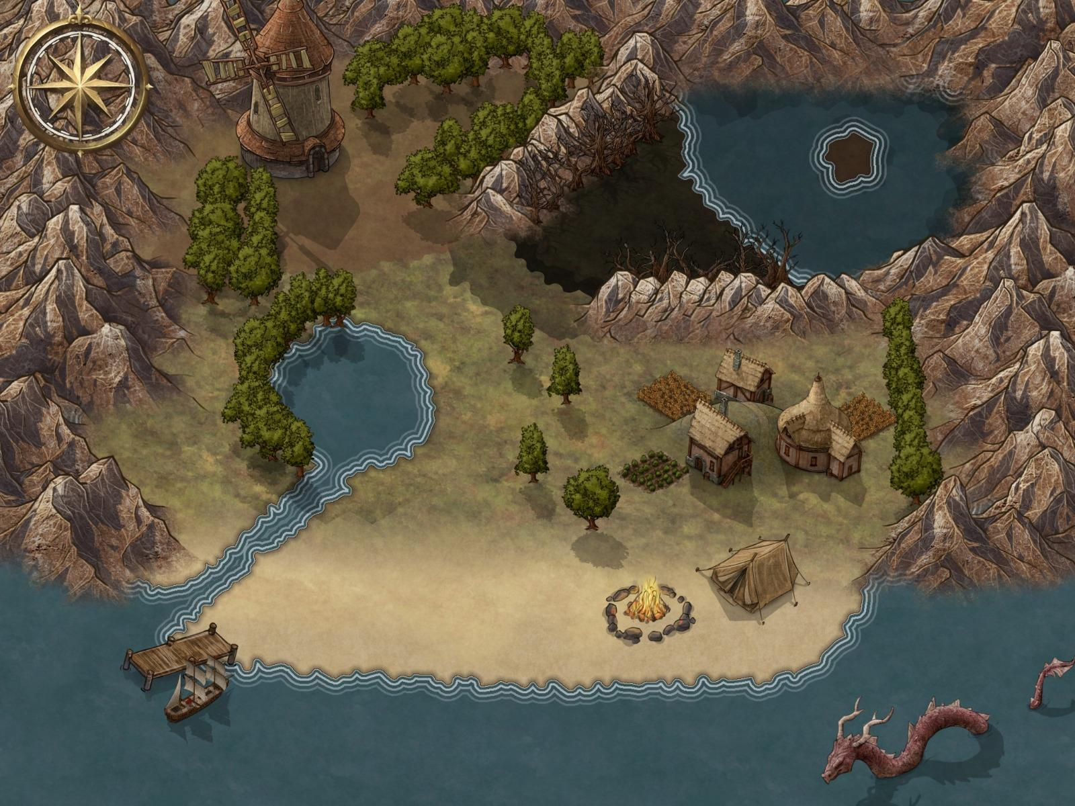

El mapa estará formado por un pequeño pueblo rodeado de montañas donde podremos distinguir 5 zonas claras. El molino superior, el lago “oscuro”, el lago del bosque, el poblado y la costa.

## **2.4. Mecánicas**

El jugador tendrá que dirigirse a obtener misiones de pesca, al punto donde estas se distribuyen.

Una vez aceptada la misión, tendrá que dirigirse a los diferentes puntos de pesca, arrojará el anzuelo y los peces presentes en el punto se fijarán en este. Una vez el pez pique el anzuelo el jugador deberá intentar sacarlo, dependiendo del pez, será más o menos complicado.

Una vez se complete un encargo, se deberá volver al punto donde se ha de entregar la captura.

## **2.5. User interface**

La vista será en primera persona y los controles serán muy sencillos teniendo un botón para interactuar con los personajes y otro para la pesca.

En pantalla se refleja información acerca de la misión que tenemos en ese momento como por ejemplo los peces que nos quedan por pescar para finalizar la misión.

# **3. Storyboard**

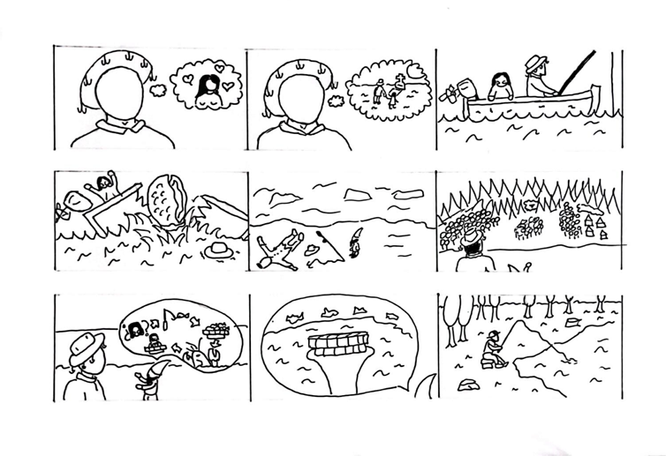

La imagen anterior representa gráficamente en forma de boceto el prólogo juego, donde se inicia la trama del videojuego, y la fase jugable del juego, la fase principal. En esta fase el jugador tendrá que seguir las indicaciones del chamán para avanzar con la trama.

# **4. Planificación de desarrollo**

El proyecto se desarrollará siguiendo una metodología ágil, teniendo de apoyo una tablero Kanban que se encuentra en el apartado de Proyectos del repositorio.

Este tablero nos ayudará a ver qué tareas está realizando cada desarrollador. Este tablero tendrá cuatro columnas. La primera columna, “*To do*”, será la general, donde estarán las diferentes tareas que se necesita hacer para completar el desarrollo del juego. Al inicio de cada sprint se reunirá el equipo de desarrollo y se elegirá qué actividades se va a realizar en el siguiente sprint, pasando las actividades a la siguiente columna, ”In progress”, contendrán las actividades que se está realizando para el sprint y que desarrolladores se encargan de ella. Una vez se finalice la tarea, esta pasará a la columna de “Tester”, aquí estarán las tareas que se han acabado pero no están probadas en conjunto con el resto del desarrollo. Una vez se valide que la tarea funciona correctamente pasará a estado “Done”.

